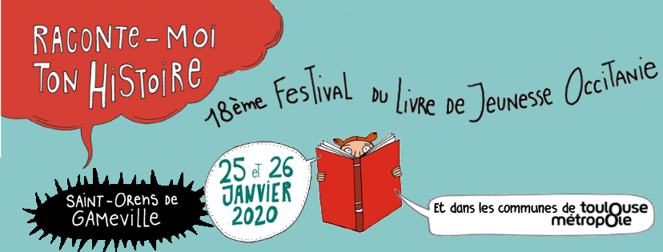
COMMUNIQUE DE PRESSE
18ème Festival du Livre de Jeunesse Occitanie
« Raconte-moi ton histoire », thème du Festival 2020
Le 18ème Festival du Livre de Jeunesse Occitanie se tiendra du 18 au 26 janvier 2020 avec pour thème « Raconte-moi ton histoire »

Du 18 au 26 janvier 2020, le Festival du Livre de Jeunesse Occitanie sera de retour à Saint-Orens de Gameville et dans les communes de Toulouse Métropole pour sa 18ème édition.
Raconte-moi ton histoire avec tes mots, ta langue, ton corps et ta tête.
Raconte-moi tes histoires de famille, tes chants et comptines, ta culture et tes traditions,
Raconte-moi ton histoire dans ce qu’elle a de plus singulier, elle n’en sera que plus universelle.
Racontons-nous des histoires qui nous emportent aux confins de nos imaginaires et de nos réalités.

Evénement régional fréquenté par les amateurs de littérature jeunesse, le festival offre cette année une programmation autour de ces livres pour enfants qui parlent de la pluralité des mondes. Dans nos sociétés de plus en plus plurilingues et multiculturelles, quelles questions et quels regards la création littéraire pour la jeunesse porte sur notre monde hétéroclite ?
Un grand nombre de livres jeunesse se nourrissent des passerelles qui existent entre les sociétés et les cultures grâce à nos différences et nos héritages. Cette littérature jeunesse s’enrichit des circulations des cultures, des langues et des êtres. Elle nous convie à regarder le monde par milles regards, en passant des mots à l’image, d’une langue à l’autre, lisant dans un sens et puis dans l’autre, d’un âge à un autre…
Chaque édition, à partir d’une thématique, met en lumière un éditeur jeunesse francophone et des auteurs. Cette année, le choix s’est porté sur l’éditeur « La joie de lire », dont la ligne audacieuse et exigeante lui a valu de nombreux prix et une reconnaissance internationale.

A partir du 18 janvier 2020, venez découvrir des auteurs et illustrateurs à travers des expositions, des lectures, des spectacles, des ateliers d’illustration, des ateliers d’écriture, des rencontres en librairie,…

Toutes les informations sur le site Internet du Festival http://festival-livre-jeunesse.fr
Suivez-nous sur notre page facebook https://www.facebook.com/FestivalLivreJeunesseOccitanie/ et sur Twitter @FljMidi

AUTEURS PRESENTS : Albertine, BENJELLOUN Saïd, BONE Betty, CHAUSSON Julia, CHEVRE Mathilde, CORENBLIT Rachel, FANELLI Laura, FRIER Raphaële, FRIOT Bernard, JOURDAN Mickaël, KALOUAZ Ahmed, LEON Christophe, MALARD Chloé, MAUPOME Frédéric, MONTARDRE Hélène, NEEMAN Sylvie, PAGEAUD Fanny, Pef, ROUMIGUIERE Cécile, SABBAGH Clémence, SENEGAS Stéphane, TEULADE Pascal, VIRARDI Liuna, VISSIERE Sophie, WISNIEWSKI Gaya, WLODARCZYK Isabelle, ZULLO Germano.

